**第 十四 周工作计划**

**主题：宝宝真能干 小（4）班 日期：11月27日—12月1日 带班老师：吴老师、浦老师**

|  |  |  |  |  |  |  |
| --- | --- | --- | --- | --- | --- | --- |
| 工作要求 | | 1.根据大小、颜色等特征找到成对的鞋子。  2.初步了解进餐时的一些好习惯。  3.知道多喝水身体好，白开水是最好的饮料。  4.认识牙齿的作用和重要性，学习正确的刷牙方法。  5.熟悉音乐旋律，学习要根据节奏一拍一下地做刷牙、洗脸、梳头地生活模仿动作。 | | | | |
| 星期  内容 | | 一 | 二 | 三 | 四 | 五 |
| 晨间活动 | 来  园 | 1.来园接待：面带微笑，热情接待幼儿来园，提醒幼儿进行自主签到，进行二次晨检。  2.区域游戏：生活区：提供牙刷和刷牙步骤图，引导幼儿给小河马刷牙；  益智区：提供鞋子、袜子、手套图片，引导幼儿按颜色进行配对；  娃娃家：提供衣服、裤子、鞋子，引导幼儿给娃娃穿衣服。  3.晨间谈话：我会刷牙、我会吃饭、喝水好处多等。  4.其他：引导幼儿洗手前将袖子拉起来防止弄湿，养成良好的生活卫生习惯。 | | | | |
| 户  外  锻  炼 | 1.队列练习：练习抱臂向前靠拢。  2.操节、韵律活动：跟着老师进行早操活动，动作有力。  3.分散活动：提供皮球、足球、梅花桩等户外玩具，幼儿自主游戏，提醒幼儿不推搡。 | | | | |
| 跳荷叶  （跳） | 钻山洞  （钻） | 老狼几点钟  （跑） | 扔沙包  （投掷） | 炒黄豆  （合作） |
| 学习  活动 | | 自己全吃光  （语言） | 谁的牙齿最干净  （健康） | 爱喝白开水  （综合） | 鞋子一对对  （数学） | 生活模仿动作  （音乐） |
| 上午  游戏 | | 区域游戏 | 区域游戏 | 美术室 | 图书室 | 二楼建构 |
| 下午  活动 | | 沙水区 | 益智游戏 | 区域游戏 | 区域游戏 | 区域游戏 |
| 日常生活 | | 1.鼓励幼儿学习自己穿脱衣物，并能够将脱下来的衣物叠好放好，掌握正确的叠衣服的方法。  2.帮助幼儿掌握正确的擦鼻涕、刷牙方法，知道不能抠鼻子、挖耳朵，要爱护自己的身体器官。 | | | | |
| 家长工作 | | 1.在家鼓励幼儿做一些简单的劳动，如帮忙择菜、扫地、洗水果等，培养幼儿爱劳动的好习惯。  2.请家长鼓励幼儿在家自己用勺子吃饭，做到不挑食，并保持桌面干净。 | | | | |
| 环境创设 | | 1.继续丰富主题墙环境，将幼儿的折纸作品布置在主题墙上。  2.根据主题活动开展，丰富区域环境，如在益智区提供手电筒，幼儿进行手影游戏。 | | | | |

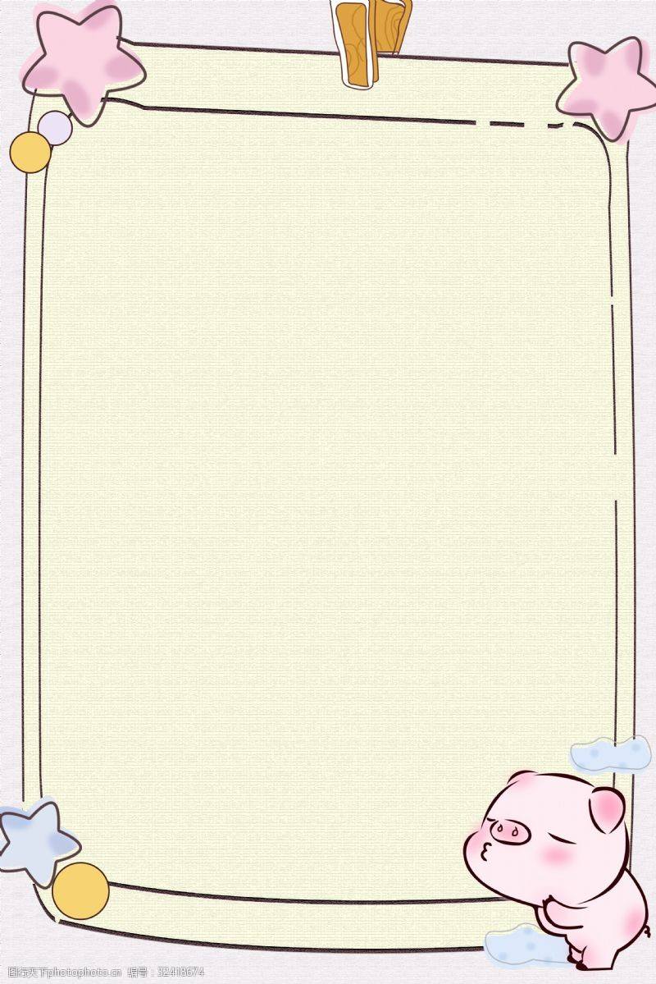

**近视防控指引**

幼儿刚出生时是远视眼状态。0—6周岁阶段，孩子视觉系 统处于从“远视眼”向“正视眼”快速发展的关键阶段，呵护孩子视力健康应以让他们快乐成长为目标科学引导。

1.户外活动很重要，沐浴阳光防近视

0—6周岁是早期近视防控的关键期。户外活动能有效预防 和控制近视。幼儿园老师和家长应鼓励并带领孩子多参加以玩乐 为主的户外活动或简单的体育运动，保证每日户外活动时间两小时以上。注意在户外活动中预防晒伤和其他意外伤害的发生。

2.电子视屏要严控，过早使用眼损伤

在幼儿眼睛发育的关键期，过多接触电子屏幕会造成不可逆 眼部损伤。建议0—3岁幼儿禁用手机、电脑等视屏类电子产品， 3-6岁幼儿也应尽量避免接触和使用。托幼机构尽量避免使用电子屏教学。

3.远离幼儿小学化，注重体验乐成长

学龄前幼儿不宜读写，避免过早施加学习压力。要主动远离 幼儿园小学化倾向，让幼儿快乐成长，充分使用各种感官探索和 体验。近距离注视场景下，距离应保持50厘米以上。对于学习钢琴等乐器的孩子，琴谱字体要尽量大，保证练习时环境光照亮度，每次连续练习时间不超过20分钟。

4.睡眠确保十小时，膳食营养要多样

幼儿的营养水平和睡眠质量与成年后身体素质息息相关，应 注意保持规律、健康的生活方式。每天应保证充足睡眠时间10 小时以上。注意膳食营养均衡，多吃水果蔬菜，少吃甜食和油炸食品。

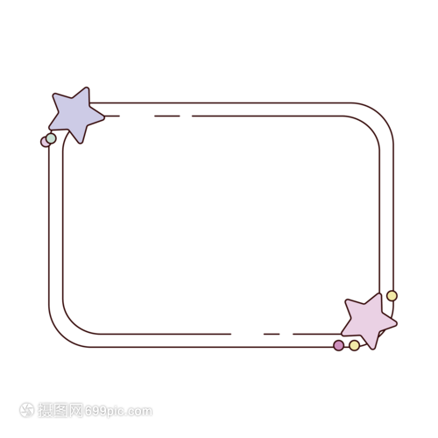

表扬会叠衣服的小朋友：

周知翊 路镇源 陆云凯 周云诺

吕佳恬 赖姝莹 马欣悦 谢舟意

陈念一 刘文欣 仲 媱 孙旻昱

孙芷一